

**GRUPO**

N°3

**CURSO**

5K2

**ALUMNOS**

Allemand, Facundo leg. 58971

Herrera, Antonio leg. 57824

Pedrosa, Paula Melania leg. 58822

Rojas Amaya, M. Florencia leg. 58577

### 

**DOCENTES**

Ing. Zohil, Julio

Ing. Liberatori, Marcelo

Ing. Jaime, Natalia

**UNIVERSIDAD TECNOLÓGICA NACIONAL**

**INGENIERÍA EN SISTEMAS DE INFORMACIÓN** **PROYECTO FINAL**

**PROYECTO**



**Que Golazo!**

**Sistema de Gestión de Torneos de Fútbol**

28/08/2014

**Informe CANVAS**

Tabla de contenido

Diagrama Canvas 2

Explicación 2

Segmentos de Clientes: 2

Socios Clave: 3

Propuestas de Valor: 3

Actividades Claves: 3

Canales: 4

Líneas de Ingreso: 4

Estructura de Costos: 4

Recursos Clave: 5

Relaciones Con el Cliente: 5

# Diagrama Canvas

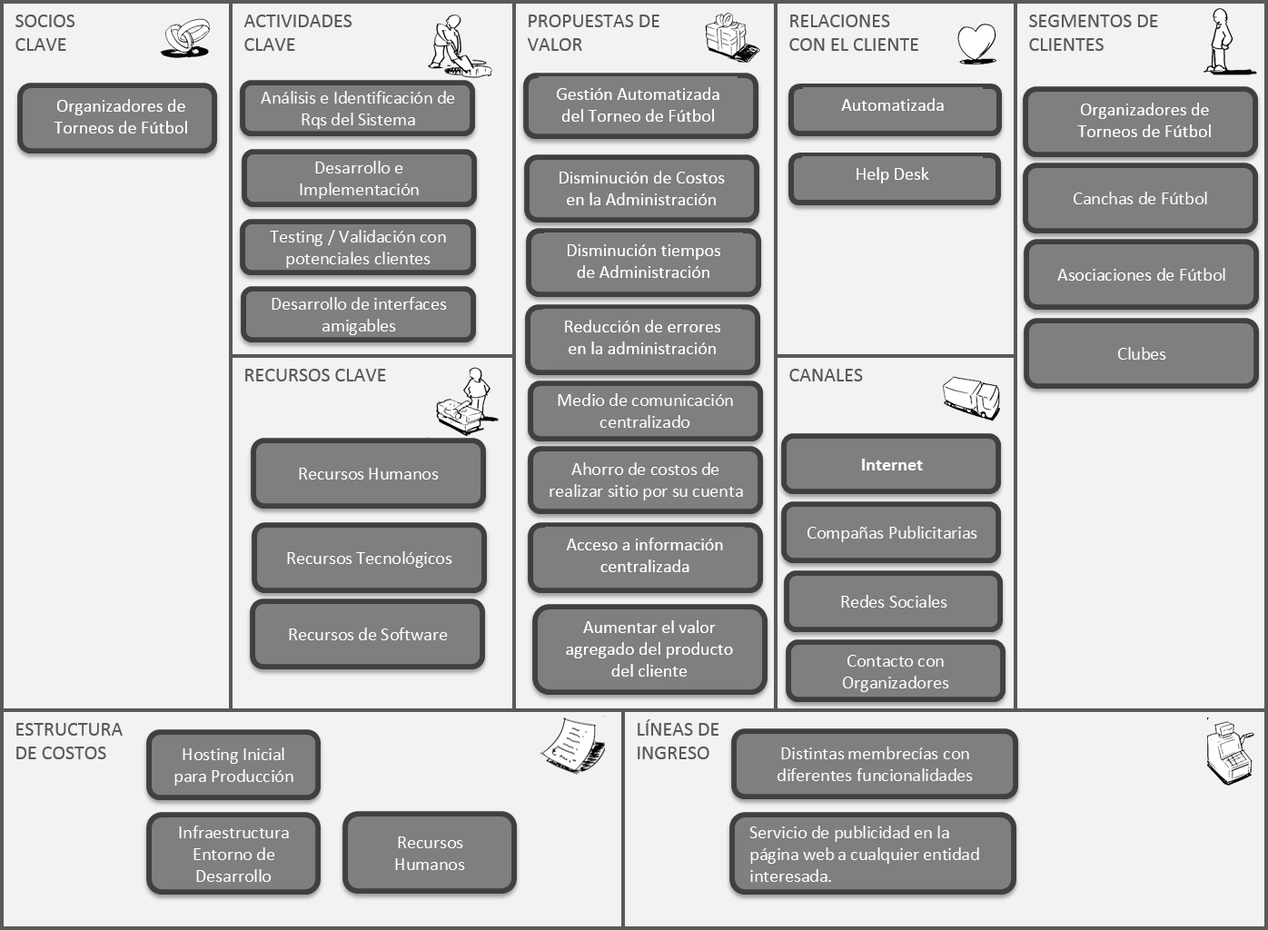

# Explicación

## Segmentos de Clientes:

El sistema apunta a cualquier tipo de entidad que desee realizar un torneo de fútbol.

Entre estos podemos destacar:

-Organizadores de Torneos Amateurs

-Asociaciones de Fútbol

-Clubes

-Complejos de Futbol.

-Ligas

## Socios Clave:

Para el desarrollo del proyecto se contará con el apoyo de organizadores de torneos de fútbol, quienes nos ayudarán a definir los requisitos necesarios del sistema identificando cuáles son las principales necesidades que se les presenta como administradores de estas competencias, y de esta manera, nos ayudarán a validar los mismos.

## Propuestas de Valor:

Los clientes encontrarán en nuestra aplicación una fuente que les permitirá agregar valor a su producto (torneo).

- Gestión Automatizada del Torneo de Fútbol: El sistema permitirá una completa gestión de los torneos o ligas de forma automatizada a partir de la carga de datos.

- Disminución de Costos en la Administración: Los costos administrativos se verán reducidos para nuestros clientes, la carga de datos será mucho más sencilla y el seguimiento fecha a fechas no requerirá tanto esfuerzo como lo es actualmente. Hoy, la gestión es manual, a través de planillas de Excel, y la comunicación es vía Facebook, mediante imágenes.

- Disminución tiempos de Administración: Los tiempos de administración se verán notablemente disminuidos. El sistema se encargará de resolver y automatizar la mayoría de las tareas que nuestro cliente realizaba de forma manual, y lo que le generaba una gran carga horaria.

- Reducción de errores en la administración: La duplicación de datos, los errores manuales, el sobre trabajo, se verán reducidos gracias a la implementación del sistema.

- Acceso a la información centralizada: El cliente tendrá un acceso fácil y dinámico a toda la información para llevar a cabo una gestión óptima de su torneo.

- Medio de comunicación centralizado: La aplicación le permitirá generar un sitio web con portales de noticias, donde todos los interesados del torneo podrán consultar toda la información necesaria del torneo, sin tener que acceder a otros medios como Facebook, consultas por teléfono, etc.

- Ahorro de costos de realizar sitio por su cuenta: El costo de encarar una solución personalizada para un torneo en particular excede en muchos casos el presupuesto con el que cuentan estas organizaciones. Accediendo a nuestra plataforma podrán obtener un sistema completo a un costo accesible de acuerdo a la envergadura del torneo.

- Aumentar el valor agregado del producto del cliente: Nuestro sistema le permitirá acceder a estadísticas de fechas, torneos, ediciones. Acceder a seguimientos personalizados de jugadores, árbitros, equipos, etc. Lo que generará un valor agregado para el torneo, captando la atención de sus interesados.

## Actividades Claves:

- Análisis e Identificación de Requerimientos del Sistema: Se deben considerar la mayoría de variantes posibles para la administración de un torneo, y el sistema deberá poder ajustarse a la personalización y envergadura de cada torneo, por lo que la identificación y análisis de requerimientos es clave para el éxito del producto.

-Desarrollo e implementación: Dadas las características del producto, el mismo deberá contar con un desarrollo que se encuentre a la altura de las necesidades de los clientes.

-Testing / Validación con clientes: Es necesario ir validando todas las funcionalidades del sistema con distintos administradores de torneos, para asegurarnos que satisface realmente sus necesidades.

-Desarrollo de interfaces amigables: Consideramos sumamente importante el desarrollo de interfaces amigables con el uso de las últimas tecnologías de desarrollo (Jquery, Ajax, etc), para que el usuario pueda tener una interacción simple y dinámica con el sistema, ya que quienes van a hacer uso del mismo no son grandes expertos de sistemas.

## Canales:

- El canal por el cual los usuarios van a acceder al producto es netamente web, desde cualquier lugar podrán hacer uso de la aplicación, simplemente con el uso de un navegador y una conexión a internet.

-Para el caso del marketing del producto, se realizarán campañas publicitarias por redes sociales, especialmente enfocadas al tipo de usuarios que estamos buscando. Esto lo podemos hacer gracias a Facebook, o Google, que nos permiten especificar a qué tipos de personas queremos llegar. También haremos un contacto directo a través de las redes sociales con los principales torneos, para seducirlos e intentar captar su atención.

## Líneas de Ingreso:

La monetización del proyecto se va a encarar desde dos perspectivas

-La primera es la venta de publicidad en el sitio, donde organizadores podrán destacar sus torneos en el sitio principal, y accediendo a sistemas de publicidad como Google AdSense, que nos permitirá vender publicidad en el sitio.

-La segunda, es mediante el pago de los organizadores. El sistema permitirá una versión gratuita que estará acotada en funcionalidad y contará con restricciones de cantidad de equipos entre otras. Para poder acceder a funcionalidades más complejas y poder hacer uso completo del sistema tendrá que abonar licencias para cada torneo.

## Estructura de Costos:

-El principal costo del desarrollo del producto lo comprenden los recursos humanos.

-Los restantes costos están asociados a:

Infraestructura de Entorno de desarrollo: Hardware, Software, Licencias.

Costo de servidores

Campañas publicitarias y de marketing.

## Recursos Clave:

-Se cuenta con los recursos Humanos necesarios para llevar a cabo el proyecto. Los mismos ya se encuentran capacitados en las tecnologías de desarrollo, y han encarado desarrollos de importante envergadura.

-Se cuenta con la infraestructura de desarrollo.

-Se cuentan con licencias de desarrollo.

## Relaciones Con el Cliente:

-El sistema se encuentra pensado de forma tal que la relación con el cliente se de forma automática.

Todo el cobro de membrecías, ingreso al sistema, será realizado por parte del cliente a partir de la página web.

-Los clientes pagos tendrán acceso a un Help Desk, para resolver sus inconvenientes con la aplicación.

-En casos necesarios se harán encuentros directos o telefónicos con los clientes.